Обведи картинку по пунктирным линиям.

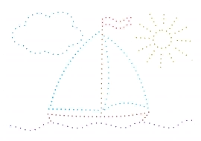

Кораблик

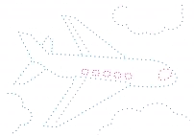

Самолет

Аппликация из цветной бумаги :

Жираф. Мастер класс с пошаговым фото.

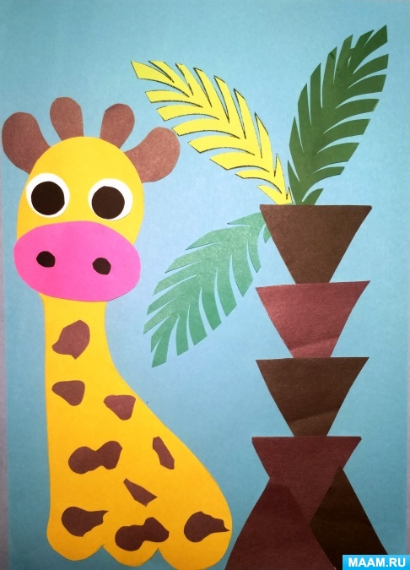

**Цель:**

Изготовление аппликации из цветной бумаги.

**Задачи:**

-закреплять навыки работы с цветной бумагой, ножницами, клеем;

- воспитывать усидчивость, трудолюбие, аккуратность;

- развивать умение поэтапного выполнения работы, планировать, видеть результат.

**Для работы нам понадобится:**

-ножницы,

- клей,

-шаблон,

-цветная бумага.

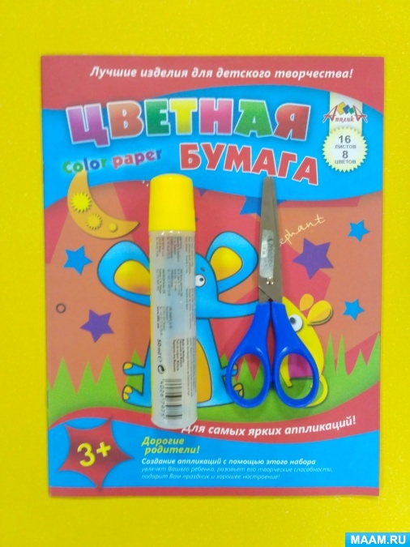  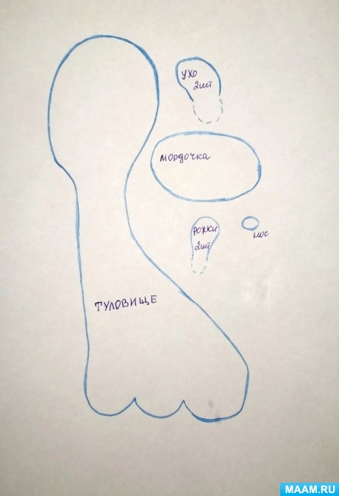

Основание аппликации будет плотный лист бумаги формата А4 синего цвета.

По готовым шаблонам вырезаем детали.

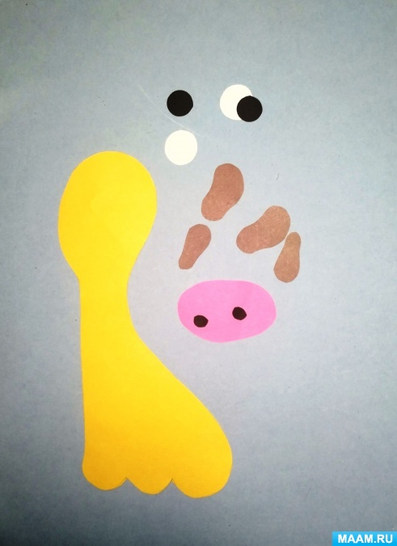 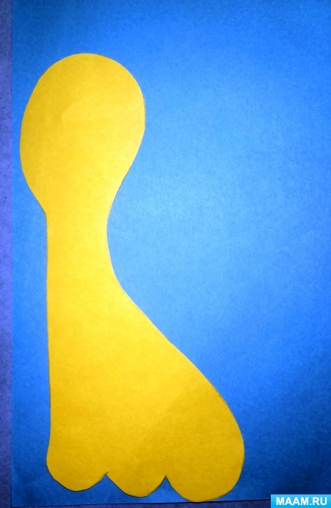

Туловище приклеиваем к основанию.

Затем приклеиваем мордочку.

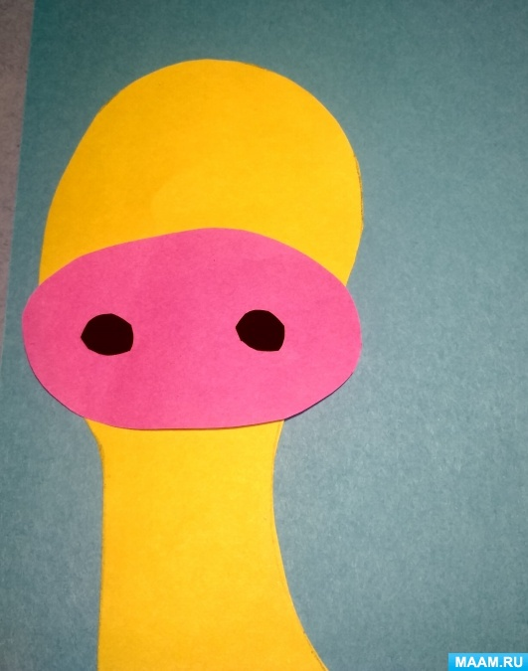

Далее приклеиваем глаза.

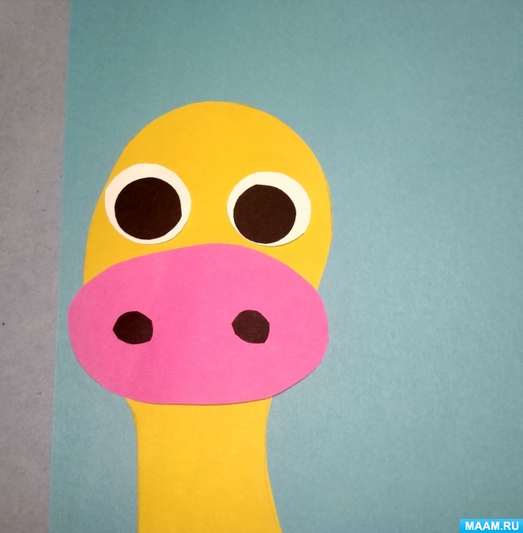

После к голове жирафа приклеиваем ушки и рога.

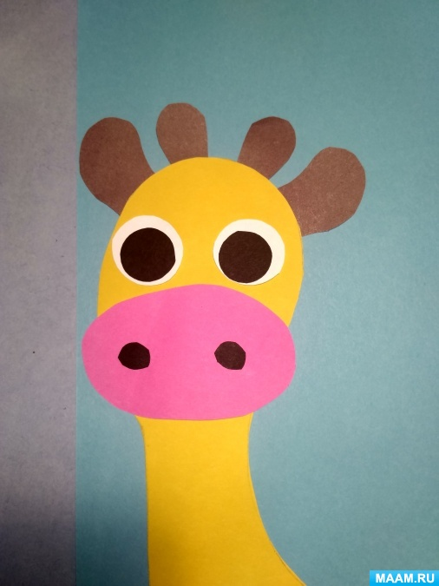

Теперь из бумаги коричневого цвета нарезаем небольшие кусочки- это будут пятнышки на туловище жирафа.

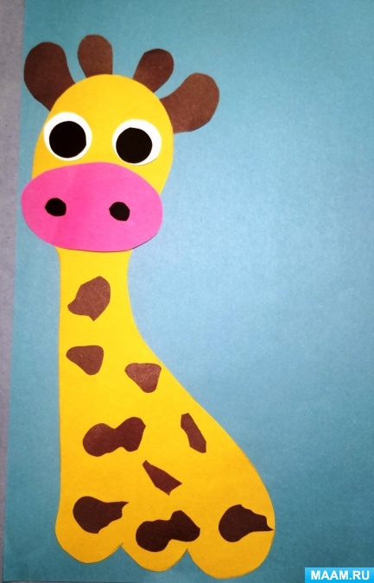

Из цветной бумаги вырезаем ствол и ветки пальмы и приклеиваем их к основанию.



Аппликация готова!

Лепка

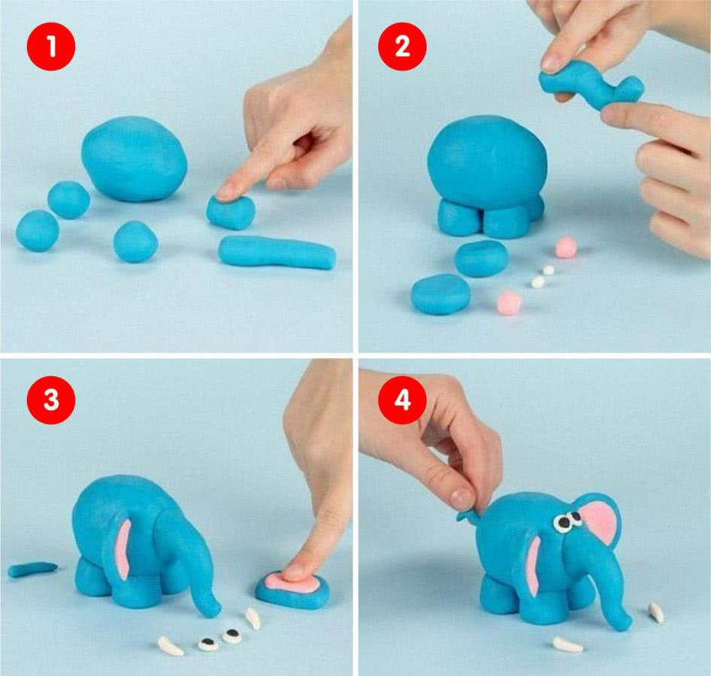

Методы и приемы лепки, последовательность

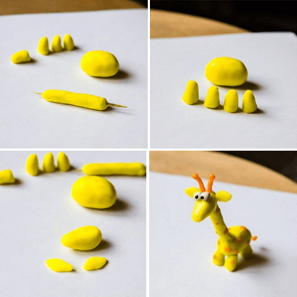

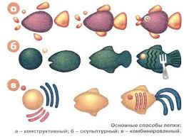

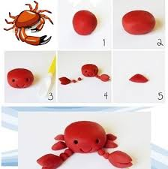

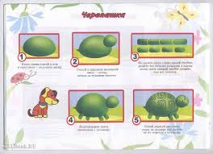

Божьи коровки из бумажных полосок

